Marys Kids  Ergänzende Förderung und Betreuung (eFöB)  der Mary-Poppins-Grundschule  Charles-Lindbergh-Str. 47, 14089 Berlin  Telefon: 030 / 362 89 759  Fax: 030 / 362 89 801  Schule: 030 / 369 963 3  E-Mail: hort-landstadt-gatow@awo-spandau.de |     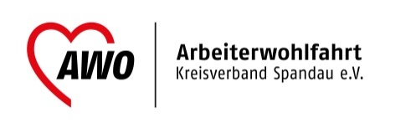

Liebe Eltern,

Sie benötigen einen Hortplatz für Ihr Kind?
Für die ergänzende Betreuung an der Grundschule müssen Sie einen Bedarfsbescheid beantragen.
Der Antrag dafür ist zusammen mit der Schulanmeldung, im Sekretariat unserer Schule abzugeben.

Nach der Bearbeitung Ihres Antrages durch das Jugendamt erhalten Sie einen Hortbedarfsbescheid.
Mit diesem schließen Sie umgehend den Hortvertrag (spätestens bis zum 12. Juli 2023) ab, indem Sie beide Seiten des Bescheides im Büro des eFöB Gebäudes Charles-Lindbergh-Str. 74 abgeben.

